 ` 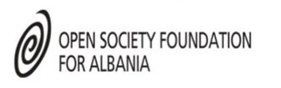
BE për Arsimin Gjithëpërfshirës RAPORTI MBI DETYREN MESIMORE S-1
Pedagogjia moderne për të nxënë më mirë
Klasa: 7 ; ora 90 min (5 min. Pushim)
Lënda: Fizikë
Tema: Parimi i ruajtjes së energjisë.
Objektivat e të nxënit: Të përshkruaj shndërrimet energjitike që ndodhin në situata dhe dukuri të ndryshme;
Metodat: Krijimi i grupeve; pusulla hyrese; orteku; diskutimm në dyshe.
Mjetet: letra me te bardha. Flet fletore.
Rezultatet e pritshme: nxënësit kuptojnë rëndësinë e grupeve pranimi i mendimeve të të tjerve, respektojnë njëri-tjetrin.
Klasa në të cilën kam përdorur metodat e mesuara në modulin 1 është klasa e VII , e përbërë nga 32 nxënës , në lëndën e Fizikës. Kam zgjedhur të aplikoj 2 metoda që dukën interesante dhe që do të shtonin kureshtjenë nxënësvetë mi për të eksploruar edhe më tepër metoda të tjera në orët e mia të ardhshme me ta.
Ne këtë orë mësimi kam përdorur:
- Pusullat hyrëse.
- Orteku.
- Diskutim në dyshe
Kur unë planifikova orën ë mësimit në fillim zgjodha metodat që do të përdorja në këtë orë mësimore,materialet që do të më duheshin për të implementuar këto metoda (Letra fletore dhe letra të bardha A4) si dhe kohën që do duhej për zbatimin e secilës metodë të zgjedhur nga unë.
Si fillim para se të filloja mësimin, rregullova tavolinat në mënyrë qe ta organizoja klasën me tavolina në formë katrore ku formova grupe të vogla me 4 persona. Përgatita letra te vogla e numbëra duke krijuar 8 grupe me 4 nxënës. Letrat kishin numbëra që përsëriten katër herë. Cdo tavolin ka numërin e grupit nga 1 deri në 8.
Kur ora e mësimit filloi u prezantova nxënësve krijimin e grupeve ku secili nxenes do të tërhiqte një letër dhe numbëri që do ti binte do të ulej te tavolina perkatëse. 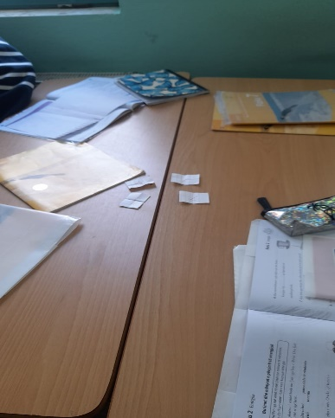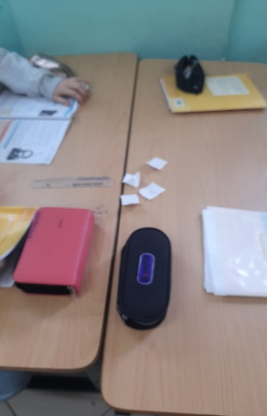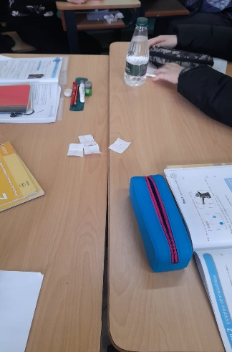

Prenzantova tematikën e mësimit, i shpërndava fletat e bardha “Pusullën hyrëse” dhe u kërkova të shkruanin një pyetje për të cilën do të donin një përgjigje gjatë mësimit. U lash në dispozicion disa minuta e u kërkova t’i linin pusullat mënjanë.
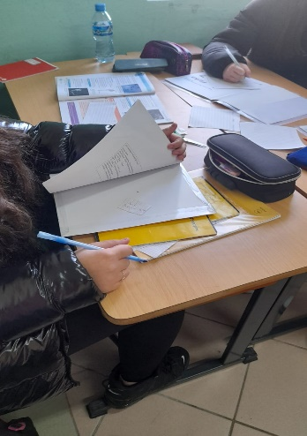

Rrjeti i diskutimit (nxënësit të ndarë në grupe krijojnë rrjetin e diskutimit)
* Ndahet klasa në grupe
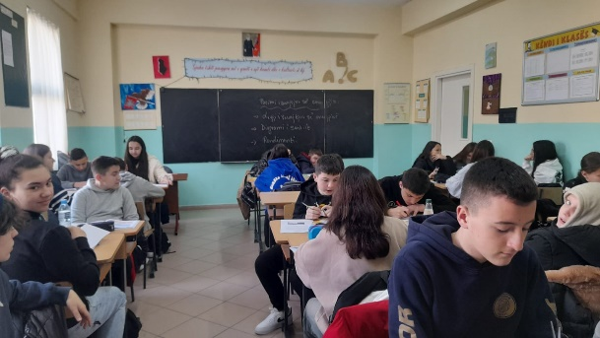

Shtroni pyetjet për secilin grup: (realizojmë metodën e Ortekut)
1) Një kamion transporton tulla.
2) Një eskavator gërrmon tokën, heq dherat, ngre tulla.
3) Një makinë betoni (betoniere).
4) Ngrohim 200 ml ujë në një gotë kimike.
a) Identifikohet energjia fillestare për secilin rast. A përdoret e gjitha kjo për punë?
b) A ngrohet motorri (gota kimike, në rastin e fundit) dhe pjesë të tjera lëvizëse të tij gjatë punës?
Grupet shkruajnë përgjigjet e tyre në një fletë (koha 5min), më pas i kalojnë fletën shokut në të majtën e tyre.
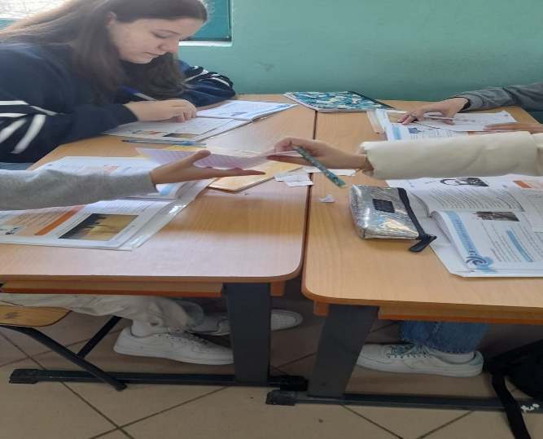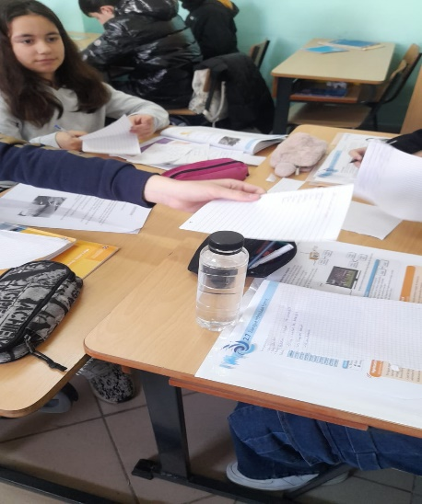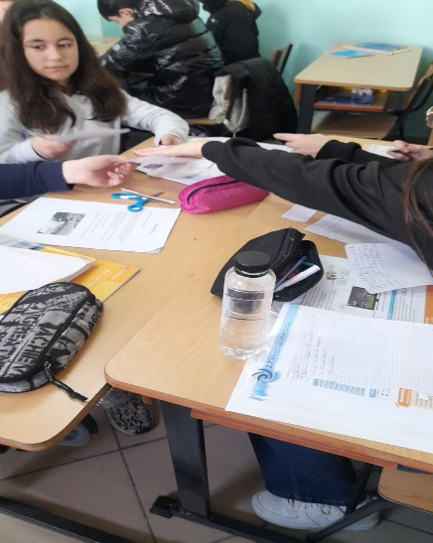
Diskutohet për saktësinë e secilit grup dhe nxirret përfundimi:
Në të katër rastet e treguara më sipër apo të tjera të ngjashme me to nga jeta e përditshme energjia fillestare e burimit nuk shkon për qëllimin që kemi, një pjesë shndërrohet në nxehtësi. Jepet kuptimi i energjisë së dobishme, energjisë së padobishme, rendimentit të një makine dhe formula e rendimentit.
* Kemi thënë se, shndërimet energjitike mund t’i paraqesim nëpërmjet një diagrami. Për situatat e mësipërme mund të përdoret dhe një diagramë tjetër që quhet diagrami i Senkit. Vizatohet një të tillë dhe evidentohet fakti që, sa më e trashë të jetë shigjeta, aq më e madhe është energjia që ajo tregon.
* Tregoni gjithashtu se po të krahasohet nga ana sasiore energjia e plote të një burimi me energjinë e dobishme plus atë të padobishme, tek një makinë (që e përdorim për një punë të caktuar), del nga ana sasiore se energjia ruhet.
Përkufizohet bashkë me nxënësit parimi i ruajtjes së energjisë, si një nga parimet themelore në natyrë.
* Punë në dyshe
Nxënësit punojnë në dyshe rubrikën “Pyetje dhe detyra” (detyrën 3) në librin e nxënësit fq.39, njehsojnë rendimentin, ndërtojnë diagramin e Senkit. Më pas diskutojnë së bashku.
Në fund të orës u kërkova nxënësve të shikonin pusullat hyrëse që përdorëm në fillim të orës për të parë nëse u është dhënë përgjigje pyetjeve në pusullat e tyre dhe nëse ndonjëri kishte ndonjëgjë të pa qartë akoma.
Metodat e zgjedhura në orën mësimore ishin të duhurat dhe për këtë jam shume e kënaqur. Ora e mësimit doli shume e bukur, kreative dhe argëtuese të gjithë nxënësit morën pjesë në këtë orë, të gjithë u aktivizuan në mësim duke bashkëpunuar me njëri tjetrin.
Nxënësit i pritën me entuziazëm këto metoda të reja dhe punuan me shumë përkushtim, duke dhënë komente pozitive, veçanërisht për frymën e bashkëpunimit dhe mendimet kritike e krijuese që synojnë të nxisin këto metoda .
Nxënësit u kënaqën vërtet shumë sa më kërkuan që të përsëriteshin edhe orë të tjera këto veprimtari që zhvilluam këtë orë mësimore sepse u ndjen të gjithë të përfshirë gjatë gjithë orës.
Në orët e tjera do të përdor përsëri metoda të tilla qe nxisin interesin tek nxënësit dhe të orientohen më shumë drejt të menduarit kritik dhe krijues, në mënyrë që të arrihet qëllimi për të zgjeruar njohuritë për një temë specifike duke nxitur frymën e bashkëpunimit .

Faza e mësimit | Përmbajtja | Udhëzimi | Metoda | Mjetet | Koha
Organizimet paraprake | Përgatitja për mësim | Vendosen tavolina të vogla për 4-5 nxënës  Përgatiten të gjitha materialet
Grupimi |  | Përshëndesim nxënësit dhe pyesim se si ndihen sot?  Në disa fleta te vogla kemi shkruar disa numera ku do te ndahet klasa në tetë grupe me 4 veta. Nxënësit zgjedhin numrat rastesisht nga tavolina kryesore, dhe ata qe kanë të njëjtin numbër do të ulen së bashku. | Krijimi i grupeve |  | 15 minuta
Orientimi | Njohja me temën e mësimit | Prezantohet se cila do të jetë tema e mësimit dhe cilat janë qëllimet kryesore të tij.  Metodat e punës dhe vlerësimi | Prezantimi |  | 5 minuta
Aktivizimi | Aktivizimi i nxënësve lidhur me temën | Secili nxënës shkruan në një fletë një pyetje për konceptin që nuk e kupton dhe do të donin të dinin të dinin më shumë. | Pusulla hyrëse | Fletat futen ne fund të librit | 10 minuta
Njohuri të reja | Të nxënit nëpërmjet lojës | Nxënësit në fletën e fletores shkruan rreth njohurive që kanë mbi energjinë. Pais mbarojnë së shkruajturi cfarë dinë e kalojnë te shoku në të majt dhe kështu me radhë, deri sa të vij përsëri fleta e tij tek nxënësi duke një rreth. | Ortek | Kalohet nga njëri nxënës te tjetri. | 45 minuta
Aktivizimi dhe  Reflektimi | Nxënësit përpunojnë dhe diskutojnë ide të reja | Ju kërkova nxënësve të mendonin për atë orë mësimi:  Diskutojnë për konceptet që morën sot dhe ndajnë njohurit e reja me njëri- tjetrin.  Si u ndjenë, a do kishin dëshirë ta bënin përsëri këtë orë dhe pse, çfarë ata do donin të bënin ndryshe dhe si?  Ndajnë mendimet e tyre brenda grupit pastaj me të tjerët | Diskutim në dyshe |  | 10 minuta
Detyra mësimore |  | Nxënësit marrin detyrat mësimore.  Faleminderit dhe shihemi herën tjetër! |  | Secili nxënës bën një diagram Senk- it. | 5 minuta

Punoi: DANIELA JASHARI

